Fecha: 25 de diciembre de 2013

Boletín de prensa Nº 912

NO SE PRESENTÓ NINGÚN CASO DE LESIONADO POR PÓLVORA

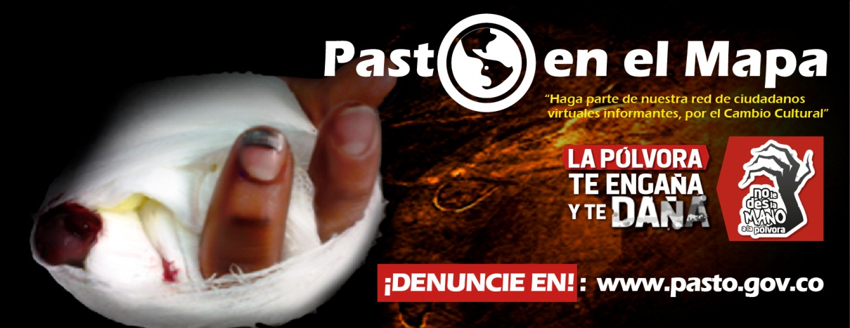

La secretaria de Salud de la Alcaldía de Pasto, Carola Muñoz Rodríguez, informó que de acuerdo al reporte del Sistema de Vigilancia en Salud Pública del Instituto Departamental de Salud de Nariño, entre el 24 y el 25 de diciembre, no se presentó ningún caso de lesionados por pólvora.

La funcionaria reiteró su llamado a toda comunidad para que el próximo 31 de diciembre los padres de familia y demás adultos no permitan que los niños manipulen este elemento que deja secuelas físicas imborrables al igual que problemas sicológicos e invito a la comunidad a denunciar los sitios donde se comercialice pólvora a través de la página www.pasto.gov.co finalmente informo que toda la administración seguirá trabajando para evitar que ningún menor de edad y adulto resulte quemado por pólvora.

Contacto: Secretaria de Salud, Carola Muñoz Rodríguez. Celular: 3183591581

PASTO MARCA LA DIFERENCIA POR SEGUNDO AÑO EN LA NOCHE DE NAVIDAD

Por segundo año en lo que va corrido de la administración del alcalde Harold Guerrero López, los habitantes de Pasto marcaron la diferencia tras no registrarse una sola persona lesionada o quemada con pólvora en la noche de navidad. Así lo reconoció el secretario de Gobierno, Gustavo Núñez Guerrero, tras un barrido por los centros asistenciales y puestos de salud en donde se pudo constatar que no hubo una sola persona afectada con este elemento.

"Esta cifra es alentadora pero nuestro reto es que el 31 de diciembre se mantenga las cifras en cero", dijo Núñez Guerrero, tras hacer un nuevo llamado a la comunidad para que la noche en fin de año se abstenga de utilizar pólvora para quemar los tradicionales años viejos.

En cuanto a la venta de años viejos el funcionario precisó que si se puede hacer pero manifestó que también existe una alternativa ecológica con los muñecos que está comercializando la Alcaldía de Pasto en almacenes Éxito, Alkosto y centros comerciales Unicentro y Único.

Contacto: Secretario de Gobierno, Gustavo Núñez Guerrero. Celular: 3206886274

ALCALDE REALIZARÁ RECORRIDO POR OBRAS QUE SE EJECUTAN EN LA CIUDAD

El alcalde Harold Guerrero López en compañía de secretarios, jefes de dependencias y gerentes de las empresas descentralizadas como Empopasto, Avante, Sepal, recorrerán este 26 de diciembre a partir de las 9:30 am las principales obras que se están ejecutando en la ciudad en lo concerniente a acueducto y alcantarillado, Sistema Estratégico de Transporte Público, reparcheo y afectación de la movilidad. El recorrido se llevará a cabo en los siguientes sectores: calles 16, 18 y 20, avenidas Idema y Panamericana, intercambiador vial Agustín Agualongo; entre otros.

ACCIDENTE DE TRÁNSITO DEJA UNA VÍCTIMA

Como José Bastidas Pantoja de 75 años de edad, natural del Municipio de Guaitarilla fue identificado el cuerpo sin vida que pereció en un accidente de tránsito al parecer por fallas mecánicas. El hecho se registró en la vía que de Ipiales conduce a la capital de Nariño en el kilómetro 81 más 400 metros, momentos en los cuales al parecer el vehículo Renault 9 modelo 2007, color rojo de placas QFO 714, se precipitó a un abismos de 60 metros.

Bastidas Pantoja fue llevado en principio por unidades de socorro para ser atendido en un centro asistencial de Pasto donde los médicos manifestaron que llegó sin signos vitales.

De otro lado, la Subsecretaría Operativa de Tránsito de Pasto informó que cuatro personas fueron sorprendidas conduciendo en estado de embriaguez y se inmovilizaron sus vehículos en la noche del 24 y madrugada del 25 de diciembre.

Contacto: Secretario de Tránsito y Transporte, Guillermo Villota Gómez. Celular: 3175010861

SEGUIMIENTO PLAN DE VIDA COMUNIDAD INDÍGENA

La Alcaldía de Pasto a través de la Secretaría de Desarrollo Comunitario invita a la reunión de seguimiento y cumplimiento del Plan de Vida de la Comunidad Indígena donde las diferentes dependencias de la Administración Municipal que inciden en el tema, presentarán los avances alcanzados. La actividad se llevará a cabo este jueves 26 de diciembre en la Cámara de Comercio a partir de las 8:00 de la mañana.

Contacto: Secretaria de Desarrollo Comunitario, Patricia Narváez Moreno. Celular: 3014068285

RUEDA DE PRENSA CIERRE DE ACTIVIDADES DGRD

La Dirección para la Gestión de Riesgos de Desastres invita a los medios de comunicación a la rueda de prensa sobre el cierre de actividades de 2013 y las proyecciones para el 2014 a través del convenio DRGD Pasto y el Cuerpo de Bomberos Voluntarios. La actividad se realizará este viernes 27 de diciembre a las 9:00 de la mañana en el Hotel Agualongo.

Contacto: Director para la Gestión del Riesgo de Desastres, Darío Gómez Cabrera. Celular: 3155809849

28 DE DICIEMBRE REFORESTARÁN RÍO PASTO

La Secretaría de Gestión Ambiental hace un llamado a la comunidad para que participen este 28 de diciembre en la jornada de reforestación en la ribera del río Pasto. Más de 1.500 árboles serán plantados para proteger la cuenca hídrica entre los que se encuentran: acacias, alisos, mote y sauce, entre otros. El evento se realizará al respaldo de los nuevos bloques de Pinos del Norte a partir de las 7:00 de la mañana y contará con la presencia de los funcionarios de la dependencia ambiental.

La secretaria de la dependencia, Miriam Herrera Romo, manifestó que es importante que la ciudadanía en general participe de estas jornadas alternas que están dirigidas a cuidar los recursos naturales. De otra parte la Fundación Obremos por Pasto, efectuará a partir de las 2:00 de la tarde en la Plaza del Carnaval, un evento denominado ‘No Juegues con el Agua’, una iniciativa lúdica recreativa para que los habitantes a través de la música y el humor, cuiden el agua.

Contacto: Secretaria de Gestión Ambiental, Miriam Herrera Romo. Celular: 3117146594

ENJABONANDO A PASTO LLEGÓ HASTA LAS AFUERAS DEL TEMPLO SAN FELIPE

La Dirección Administrativa de Espacio Público de la Alcaldía de Pasto desarrolló una jornada de limpieza en las afueras del Templo de San Felipe en el marco del proceso denominado “Enjabonando a Pasto”. Durante la actividad participaron miembros del Cuerpo de Bomberos Voluntarios de Pasto y operarios de EMAS.

El director de la dependencia, Álvaro Ramos Pantoja explicó que esta iniciativa promueve la apropiación y el sentido de pertenencia de los espacios comunes que sirven de encuentro y sana convivencia. El funcionario indicó que continuarán adecuando plazoletas, esculturas y demás lugares donde se halla instalado alumbrado navideño. Durante la actividad los funcionarios de la dirección socializan con los transeúntes la campaña preventiva “La pólvora te engaña y te daña” para evitar que en el fin de año se manipule esta clase de elementos.

Contacto: Director de Espacio Público, Álvaro Ramos Pantoja. Celular: 3155817981

Pasto Transformación Productiva

María Paula Chavarriaga Rosero

Jefe Oficina de Comunicación Social
Alcaldía de Pasto

